openEuler内核编程技术

实训指导书

第五章 第3讲
《Linux工作队列》

软件所制

术语表
英文 | 中文 | 含义 | 别名
GPL | 通用性公开许可证 | GNU General Public License  GNU通用性公开许可证 | 无
FAQ | 无 | Frequently Asked Questions  常见的问题项目与对应问题的解答 | 无

第五章 第3讲 Linux 工作队列

子任务1：学习工作队列的用法，打印指定的内容（60min）

相关知识
一、内核工作队列的运行机制
工作队列是实现延迟的新机制，从 2.5 版本 Linux 内核开始提供该功能。
工作队列（workqueue）是另外一种将工作延迟执行的形式。工作队列可以把工作延迟，交由一个内核线程去执行，也就是说，这个下半部分可以在进程上下文中执行。这样，通过工作队列执行的代码能占尽进程上下文的所有优势，且工作队列实现了内核线程的封装，不易出错。最重要的就是工作队列允许被重新调度甚至是睡眠。
那么，什么情况下使用工作队列，什么情况下使用tasklet：
- 如果推后执行的任务需要睡眠，那么就选择工作队列；如果推后执行的任务不需要睡眠，那么就选择tasklet。
- 如果需要用一个可以重新调度的实体来执行你的下半部处理，也应该使用工作队列。它是唯一能在进程上下文运行的下半部实现的机制，也只有它才可以睡眠。
- 如果推后执行的任务需要延时指定的时间再触发，那么使用工作队列，因其可以利用timer延时；
- 如果推后执行的任务需要在一个tick之内处理，则只有软中断或tasklet，因其可以抢占普通进程和内核线程；
- 如果推后执行的任务对延迟的时间没有任何要求，则使用工作队列，此时通常为无关紧要的任务。

工作队列允许内核代码来请求在将来某个时间调用一个函数；用来处理不是很紧急事件的回调方式处理方法。
1、工作、工作队列和工作者线程
如前所述，我们把推后执行的任务叫做工作（work），描述它的数据结构为work_struct；这些工作以队列结构组织成工作队列（workqueue），其数据结构为workqueue_struct，而工作线程就是负责执行工作队列中的工作。系统默认的工作者线程为events，自己也可以创建自己的工作者线程。

二、工作队列的数据结构与编程接口API
1、表示工作的数据结构（定义在内核源码：include/linux/workqueue.h）
（1）正常的工作用 <linux/workqueue.h> 中定义的work_struct结构表示：
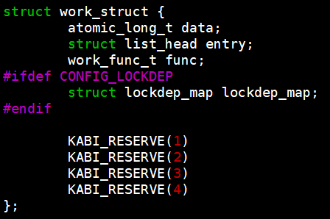
这些结构被连接成链表。当一个工作者线程被唤醒时，它会执行它的链表上的所有工作。工作被执行完毕，它就将相应的work_struct对象从链表上移去。当链表上不再有对象的时候，它就会继续休眠。
（2）延迟的工作用delayed_work数据结构，可直接使用delay_work将任务推迟执行
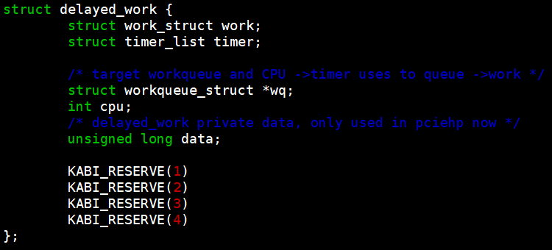
2、表示工作的数据结构（定义在内核源码：include/linux/workqueue.h）
序号 | 接口函数 | 说明
1 | create_workqueue(name) | 用于创建一个workqueue队列，  为系统中的每个CPU都创建一个内核线程。  输入参数：@name：workqueue的名称  返回值：workqueue队列
2 | create_singlethread_workqueue(name) | 用于创建workqueue，只创建一个内核线程。  输入参数：@name：workqueue的名称  返回值：workqueue队列
3 | bool schedule_work(struct work_struct *work) | 调度执行一个具体的工作任务，执行的任务将会被挂入Linux系统提供的workqueue——keventd_wq  输入参数：@ work_struct：具体任务对象指针
4 | bool schedule_delayed_work(struct delayed_work *dwork, unsigned long delay) | 延迟一定时间去执行一个具体的工作任务，功能与schedule_work类似，多了一个延迟时间，输入参数：  @work_struct：具体任务对象指针  @delay：延迟时间，jiffies节拍数
5 | bool queue_work(struct workqueue_struct *wq, struct work_struct *work) | 调度执行一个指定workqueue中的任务。输入参数：  @ workqueue_struct：指定的workqueue指针  @work_struct：具体任务对象指针  返回值：如果@work已经在队列中，则返回％false，否则返回％true。
6 | bool queue_delayed_work(struct workqueue_struct *wq, struct delayed_work *dwork, unsigned long delay) | 延迟调度执行一个指定workqueue中的任务，功能与queue_work类似，输入参数多了一个delay。  返回值：如果@dwork已经在队列中，则返回％false，否则返回％true。
7 | void flush_workqueue(struct workqueue_struct *wq) | 确保所有计划的工作都已完成。输入参数：  @wq：刷新工作队列  该函数将一直休眠，直到所有在输入队列中排队的工作项均已完成执行，但新进入的工作项并未将其锁定。
8 | void destroy_workqueue(struct workqueue_struct *wq); | 安全终止/释放workqueue工作队列  @wq：目标工作队列指针  安全销毁工作队列。 当前所有待处理的工作将首先完成。

3、工作队列中待执行的函数（定义在内核源码：include/linux/workqueue.h）
work_struct结构中包含工作队列待执行的函数定义 work_func_t func；
该工作队列待执行的函数原型是： typedef void (*work_func_t)(struct work_struct *work)
这个函数会由一个工作者线程执行，因此，函数会运行在进程上下文中。默认情况下，允许响应中断，并且不持有任何锁。如果需要，函数可以睡眠。需要注意的是，尽管该函数运行在进程上下文中，但它不能访问用户空间，因为内核线程在用户空间没有相关的内存映射。通常在系统调用发生时，内核会代表用户空间的进程运行，此时它才能访问用户空间，也只有在此时它才会映射用户空间的内存。
例如：
void work_handle(struct work_struct *work)
{
printk(KERN_ALERT "Hello World!/n");
}

三、工作队列的使用
1、工作队列的创建
要使用工作队列，需要先创建工作项，有以下两种方式：
（1）静态创建
DECLARE_WORK(n, f); 定义正常执行的工作项
DECLARE_DELAYED_WORK(n, f); 定义延后执行的工作项
其中，n表示工作项的名字，f表示工作项执行的函数。
这样就会静态地创建一个名为n，待执行函数为f的work_struct结构。
（2）动态创建、运行时创建：
通常在内核模块函数中执行以下函数：
INIT_WORK(_work, _func); 初始化正常执行的工作项
INIT_DELAYED_WORK(_work, _func); 初始化延后执行的工作项
其中，_work表示work_struct的任务对象；_func表示工作项执行的函数。
这会动态地初始化一个由work指向的工作。
2、工作项与工作队列的调度运行
（1）工作项的调度运行
工作成功创建后，我们可以调度它了。想要把给定工作的待处理函数提交给缺省的events工作线程，只需调用schedule_work(&work)；work马上就会被调度，一旦其所在的处理器上的工作者线程被唤醒，它就会被执行。有时候并不希望工作马上就被执行，而是希望它经过一段延迟以后再执行。在这种情况下，可以调度它在指定的时间执行：
schedule_delayed_work(&work,delay);
这时，&work指向的work_struct直到delay指定的时钟节拍用完以后才会执行。
（2）工作队列的调度运行
对于工作队列的调度，则使用以下两个函数：
- bool queue_work(struct workqueue_struct *wq, struct work_struct *work)
调度执行一个指定workqueue中的任务。
示例：queue_work(queue, &work)
- bool queue_delayed_work(struct workqueue_struct *wq, struct delayed_work *dwork, unsigned long delay)延迟调度执行一个指定workqueue中的任务，功能与queue_work类似，输入参数多了一个delay。
示例：queue_ delayed_work(queue, &work, 0)

3、工作队列的释放
void flush_workqueue(struct workqueue_struct *wq); //刷新工作队列，等待指定列队中的任务全部执行完毕。
void destroy_workqueue(struct workqueue_struct *wq); //释放工作队列所占的资源

任务描述
- 了解工作队列机制，并编写内核模块打印出指定的内容。
- 编写对应Makefile文件，并使用make编译上述内核模块。
- 手动加载内核模块，查看加载内容。
- 手动卸载上述内核模块。

审核要求
- 正确编写满足功能的源文件，正确编译。
- 正常加载、卸载内核模块；且内核模块功能满足任务所述。
- 提交相关源码与运行截图。

考答案
一、参考答案源码
（1）tasklet_test_task1.c
#include <linux/module.h>
#include <linux/kernel.h>
#include <linux/workqueue.h>
#include <linux/timer.h>
#include <linux/timex.h>
#include <linux/rtc.h>
#include <linux/delay.h>

MODULE_LICENSE("GPL");
MODULE_AUTHOR("Theory&Model Group");
MODULE_DESCRIPTION("Use workqueue to print the time periodically");
static struct workqueue_struct *queue = NULL;

//static struct work_struct work;
static struct delayed_work work;
static int i = 0;
//work handler
static void work_handler(struct work_struct *work){
struct timex txc;
struct rtc_time tm;
do_gettimeofday(&(txc.time)); //得到系统时间 rtc_time_to_tm(txc.time.tv_sec,&tm);
rtc_time_to_tm(txc.time.tv_sec, &tm); // 转变为世界协调时（UTC）

printk("%d:", ++i);
printk("%d-%d-%d %d:%d:%d \n", tm.tm_year + 1900, tm.tm_mon + 1, tm.tm_mday, tm.tm_hour + 8, tm.tm_min, tm.tm_sec); //打印时间，从1900年开始计算
}

static int init_workqueue(void){
queue = create_workqueue("workqueue_test"); /*使用默认配置创建工作队列*/

if (queue == NULL)
{
printk(KERN_ALERT "create workqueue_test instance error\n");
return -1;
}
INIT_DELAYED_WORK(&work, work_handler);
for (; i <= 3;)
{
queue_delayed_work(queue, &work, 0); //将延迟工作项加入工作队列并唤醒线程提交工作
ssleep(15);
}

return 0;
}

static void exit_workqueue(void){
flush_workqueue(queue); //冲刷工作队列以确保所有工作都完成
destroy_workqueue(queue); //销毁工作队列
printk(KERN_ALERT "unloading OK");
}
module_init(init_workqueue);
module_exit(exit_workqueue);

（2）Makefile
obj-m :=workqueue_test1.o

CURRENT_PATH:=$(shell pwd)
LINUX_PATH:=/root/raspberrypi-kernel

all:
$(MAKE) -C $(LINUX_PATH) M=$(CURRENT_PATH) modules

clean:
rm *.mod.c *.o *.order *.symvers *.ko
执行make编译源码：
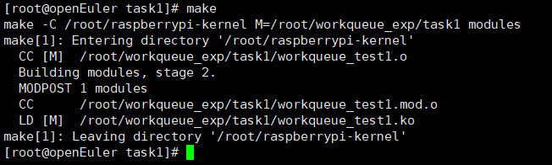

编译完成后的文件列表：
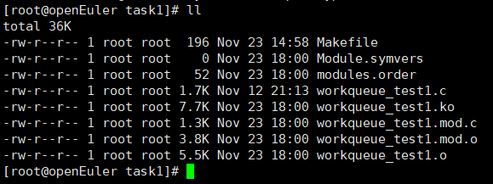

进行模块加载、查看、卸载：
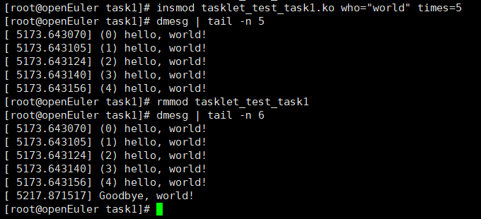

子任务2：使用工作队列发送一个延迟任务（90min）

相关知识
一、内核时钟接口
内核时钟介绍
Linux系统时钟以读取的硬件时钟为起始点，根据系统启动后的滴答数来计算时间，系统内的所有计时均基于它。系统用一个全局变量jiffies表示，该变量每个时钟周期更新一次，即表示系统自启动以来的时钟滴答数目。在这里我们需要借助一些内核函数来完成系统内核时间获取。
在内核中获取系统时间接口
- 获取时间
void do_gettimeofday (struct timeval *tv)
此函数获取从1970-1-1 0:0:0到现在的时间值，存在timeval的结构体里边。
变量 tv 以秒和微妙表示当前系统时间，tv 指定获取当前系统时间的结构体变量地址。
struct timeval 结构体：
struct timeval {
time_t tv_sec;
suseconds_t tv_usec;
};
struct timeval 为设定时间或获取时间时使用的结构体，tv_sec 变量把当前时间换算为秒，tv_usec 值指定或获取 tv_usec 无法表示的 us 单位经过的时间。
头文件：#include <linux/timer.h>
- 时间格式转换
void rtc_time_to_tm(unsigned long time, struct rtc_time *tm)
此内核函数将系统实时时钟时间转换为格林尼治标准时间（GMT）。如果要得到北京时间需。需要将此时间处理（年份加上1900，月份加上1，小时加上8）。具体参看内核中rtc.h中rtc_time_to_tm代码实现。
头文件：#include <linux/rtc.h>
- struct tm介绍
struct tm 所存的时间格式为GMT时间格式。
struct tm {
int tm_sec; /* 秒–取值区间为[0,59] */
int tm_min; /* 分 - 取值区间为[0,59] */
int tm_hour; /* 时 - 取值区间为[0,23] */
int tm_mday; /* 一个月中的日期 - 取值区间为[1,31] */
int tm_mon; /* 月份（从一月开始，0代表一月） - 取值区间为[0,11] */
int tm_year; /* 年份，其值从1900开始 */
int tm_wday; /* 星期–取值区间为[0,6]，其中0代表星期天，1代表星期一，以此类推 */
int tm_yday; /* 从每年的1月1日开始的天数–取值区间为[0,365]，其中0代表1月1日，1代表1月2日，以此类推 */
int tm_isdst; /* 夏令时标识符，实行夏令时的时候，tm_isdst为正。不实行夏令时的进候，tm_isdst为0；不了解情况时，tm_isdst()为负。*/
long int tm_gmtoff; /*指定了日期变更线东面时区中UTC东部时区正秒数或UTC西部时区的负秒数*/
const char *tm_zone; /*当前时区的名字(与环境变量TZ有关)*/
};

任务描述
- 编写内核模块，分别发送一个实时任务（立即执行）和一个延迟任务(延后十秒)，观察它们的执行顺序。
- 编写对应Makefile文件，并使用make编译上述内核模块。
- 手动加载内核模块，查看加载内容。
- 手动卸载上述内核模块。

审核要求
- 正确编写满足功能的源文件，正确编译。
- 正常加载、卸载内核模块；且内核模块功能满足任务所述。
- 提交相关源码与运行截图。

参考答案
一、参考答案源码
1、workqueue_test2.c
#include <linux/module.h>
#include <linux/kernel.h>
#include <linux/workqueue.h>
#include <linux/timer.h>
#include <linux/timex.h>
#include <linux/rtc.h>
#include <linux/delay.h>

MODULE_LICENSE("GPL");
MODULE_AUTHOR("Theory&Model Group");
MODULE_DESCRIPTION("Use workqueue to print the time periodically");

int times;
module_param(times,int,0644); //用户向内核传递times参数

static struct workqueue_struct *queue = NULL;

//static struct work_struct work1;
static struct delayed_work work1;
static struct delayed_work work2;
static int i = 0;
//work handler
static void work_handler(struct work_struct *work1){
struct timex txc;
struct rtc_time tm;
do_gettimeofday(&(txc.time)); //得到系统时间 rtc_time_to_tm(txc.time.tv_sec,&tm);
rtc_time_to_tm(txc.time.tv_sec, &tm); // 转变为世界协调时（UTC）

printk("%d:", i);
printk("%d-%d-%d %d:%d:%d \n", tm.tm_year + 1900, tm.tm_mon + 1, tm.tm_mday, tm.tm_hour + 8, tm.tm_min, tm.tm_sec); //打印时间，从1900年开始计算
}
//delay work handler
static void work_handler_delay(struct work_struct *work2){
struct timex txc;
struct rtc_time tm;
do_gettimeofday(&(txc.time)); //得到系统时间 rtc_time_to_tm(txc.time.tv_sec,&tm);
rtc_time_to_tm(txc.time.tv_sec, &tm); // 转变为世界协调时（UTC）

printk("this is a delay work : %d-%d-%d %d:%d:%d \n", tm.tm_year + 1900, tm.tm_mon + 1, tm.tm_mday, tm.tm_hour + 8, tm.tm_min, tm.tm_sec); //打印时间，从1900年开始计算

}

static int init_workqueue(void){
queue = create_workqueue("workqueue_test"); /*使用默认配置创建工作队列*/
printk(KERN_ALERT "=================================\n");
if (queue == NULL)
{
printk(KERN_ALERT "create workqueue_test instance error\n");
return -1;
}
INIT_DELAYED_WORK(&work1, work_handler); //创建非延迟工作
INIT_DELAYED_WORK(&work2, work_handler_delay); //创建延迟工作

queue_delayed_work(queue, &work2, 2500); //将延迟工作项加入工作队列并唤醒线程提交工作,每250为一秒

for (; i < times; i++)
{
queue_delayed_work(queue, &work1, 0); //将非延迟工作项加入工作队列并唤醒线程提交工作
ssleep(5); //睡眠五秒
}
return 0;
}

static void exit_workqueue(void){
flush_workqueue(queue); //冲刷工作队列以确保所有工作都完成
destroy_workqueue(queue); //销毁工作队列
printk(KERN_ALERT "unloading OK");
}
module_init(init_workqueue);
module_exit(exit_workqueue);

2、Makefile
obj-m :=workqueue_test2.o

CURRENT_PATH:=$(shell pwd)
LINUX_PATH:=/root/raspberrypi-kernel

all:
$(MAKE) -C $(LINUX_PATH) M=$(CURRENT_PATH) modules

clean:
rm *.mod.c *.o *.order *.symvers *.ko

二、运行结果
执行make编译源码：
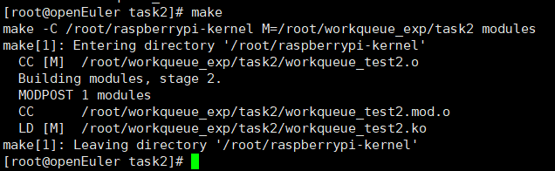

编译完成后的文件列表：
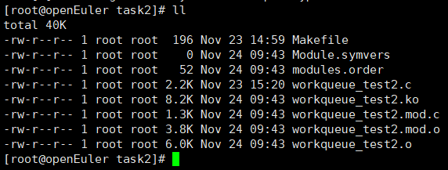

进行模块加载、查看、卸载：
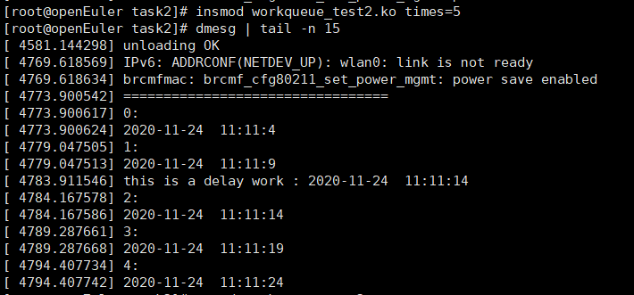

附录——FAQ

子任务1：编译问题FAQ
1、在树莓派中，指定编译的内核源码及路径后，编译报错：
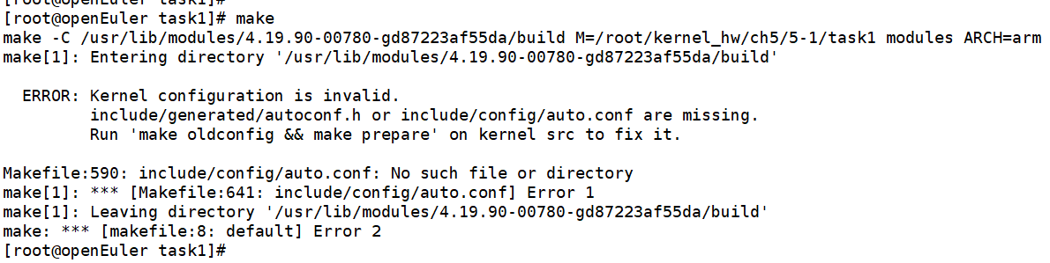

解决方法：
按照error中所述方法，
进入内核源码目录，运行make openeuler-raspi_defconfig（若失败请参考2），再运行make prepare。

2、make openeuler-raspi_defconfig时，
若遇到“/bin/sh: bc: command not found” 这类提示，只需安装对应的软件包即可：如 dnf install -y bc；
若遇到下述问题，也需要安装m4来解决：dnf install -y m4；
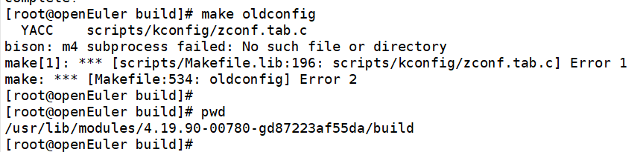
3、若执行make scripts时遇到以下问题，则需安装openssl-devel ： dnf install -y openssl-devel
